Przemysław Tomaszewski
24.01.2022

Sprawozdanie nr 3

Temat:
Przebieg zadania:
Część praktyczna (kod, screeny, opis działania funkcji, opis przebiegu zadania)

Instalacja Beautiful Soup:
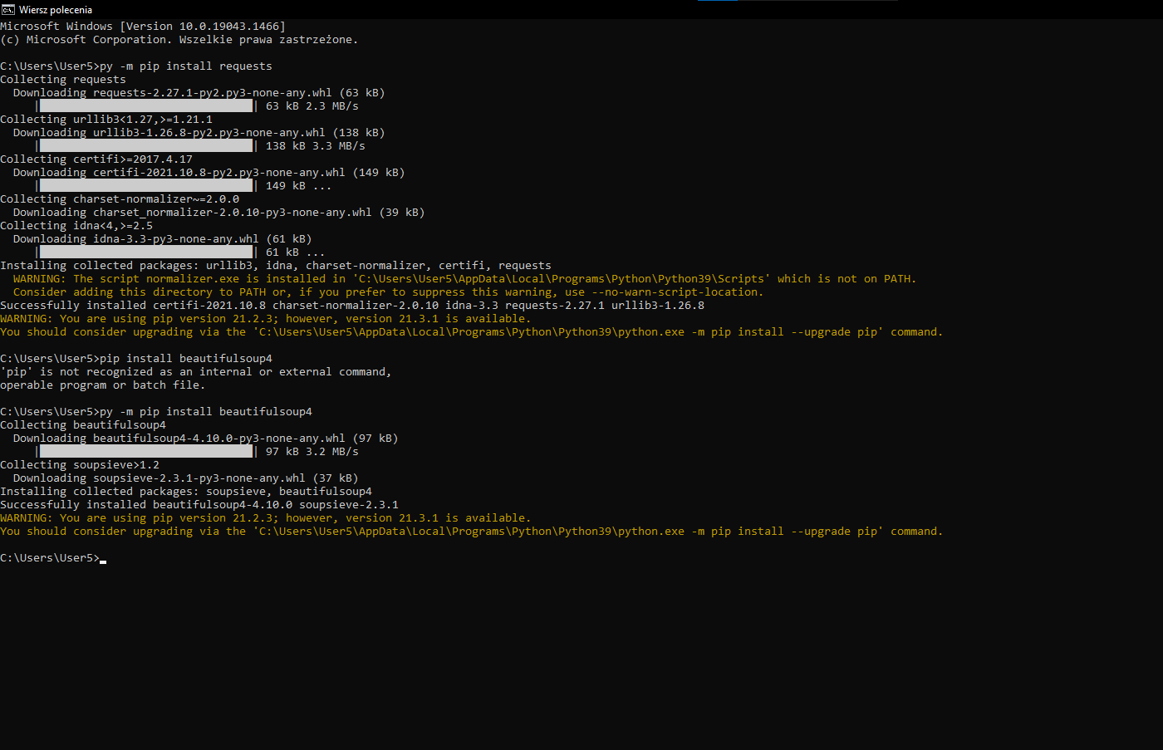

import requests
from bs4 import BeautifulSoup
import xlwt
from xlwt import Workbook
strona=input('podaj adress strony: ')
cel=input('podaj cel wyszukiwania: ')
if strona and cel:
page = requests.get(strona)
result = requests.get("https://www.google.com/")
print(result.status_code)
src = result.content
soup = BeautifulSoup(src, 'lxml')
out = soup.find_all(cel)
print(out)
sv=str(out)
# Workbook is created
wb = Workbook()
# add_sheet is used to create sheet.
sheet1 = wb.add_sheet('Sheet 1')
print('test:')
print(sv)
sheet1.write(1, 0, 'wynik:')
sheet1.write(1, 1, sv)
sheet1.write(2, 0, 'cel:')
sheet1.write(2, 1, cel)
sheet1.write(3, 0, 'adres:')
sheet1.write(3, 1, strona)
wb.save('Data.xls')
print("\n")
else:
print('empty input')

Przykładowy Output:
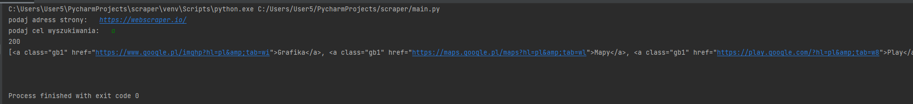
Opis Kodu:
Program napisano za pomocą języka Python.
Użytkownik początkowo podaje adress strony która ma być poddana Web Scrapingu.
Następnie użytkownik podaje co ma być wyszukane na stronie
Program za pomocą Beautiful Soup zwraca wynik a następnie zapisuje wynik w pliku Exel.

